PRESS |OTTOBRE 2016

Fritsjurgens®, BEST PRODUCT ALLA PRIMA EDIZIONE DEGLI ADA - Archiproducts Design Awards 2016
PREMIATO il sYSTEM3 per porte a bilico made in HOLLAND

E siamo a quattro!
Ancora un riconoscimento per il sistema per porte a bilico brevettato da FritsJurgens®, che vince il premio Best Product ADA - Archiproducts Design Award, nella categoria “Components and Materials Building”.
Il System3 di FritsJurgens è stato selezionato tra 490 prodotti candidati da parte di 260 aziende, da tutto il mondo all’interno di un range di categorie che va dal calcestruzzo agli infissi, dal bagno alla cucina, dall’arredamento al decor.
La giuria, composta da 25 tra i più interessanti studi di architettura con sedi in tutto il mondo - l ’architetto brasiliano Marcio Kogan, l'israeliano Pitsou Kedem, Tscholl Werner Architekt, LAN Architecture con sede a Parigi; lo spagnolo Fran Silvestre; gli olandesi di i29; SAOTA Architecture and Design; il designer messicano Hector Esrawe, lo studio turco Tabanlioglu; Fernando Guerra, fotografo d'architettura portoghese, il giornalista Riccardo Luna, primo direttore di Wired italia; Sam Baron, Creative Director presso Fabrica, lo studio torinese UdA Architetti; e ancora i genovesi di 5+1AA – ha ritenuto il System3, un’idea che non esisteva prima, fatta di disegni, prove, prototipi, ricerche di materiali e di forme, calcoli, un oggetto che in qualche modo cambia la vita delle persone.

La dinamica azienda olandese FritsJurgens® è specializzata nella produzione e commercializzazione di sistemi per porte a bilico con cerniere integrate, che possono “portare” fino a 500 kg di peso e non richiedono l'inserimento di dispositivi architettonici nel pavimento e nel soffitto.
Chi ha avuto modo di utilizzare questo esclusivo sistema praticamente invisibile che può essere facilmente implementato in edifici esistenti, nonché in nuove strutture, capisce perfettamente perchè questo prodotto pioneristico abbia vinto gli ADA 2016. Il Sistema migliora realmente la vita chi lo utilizza, in termini di estetica, armonia, funzionalità, tecnologia.
Il sistema FritsJurgens® è già stato premiato nel 2015 con il German Design Award e nel 2016 ha vinto il premio Architizer “Architizer A+ Awards” per la categoria prodotto | Building (edilizia) – Hardware e premiato con l’Iconic Awards.

Nella foto allegata, il System3 utilizzato nella costruzione di quattro porte a bilico in acciaio con pannelli fonoassorbenti di mm 3000x2500. Il committente, responsabile di un noto Centro Tennis in Olanda, cercava una soluzione per separare diversi ambienti, che fosse funzionale e al tempo stesso di grande impatto estetico.
FRITSJURGENS ITALIA SRL
Via Marsilio Ficino 22 50132 Firenze
T. +39 055 0640290 / +39 335 5900808
info@fritsjurgens.com
http://www.fritsjurgens.com
UFFICIO STAMPA e PR
tac comunic@zione milano|genova
tel +39 02 48517618 | 0185 351616
press@taconline.it | www.taconline.it
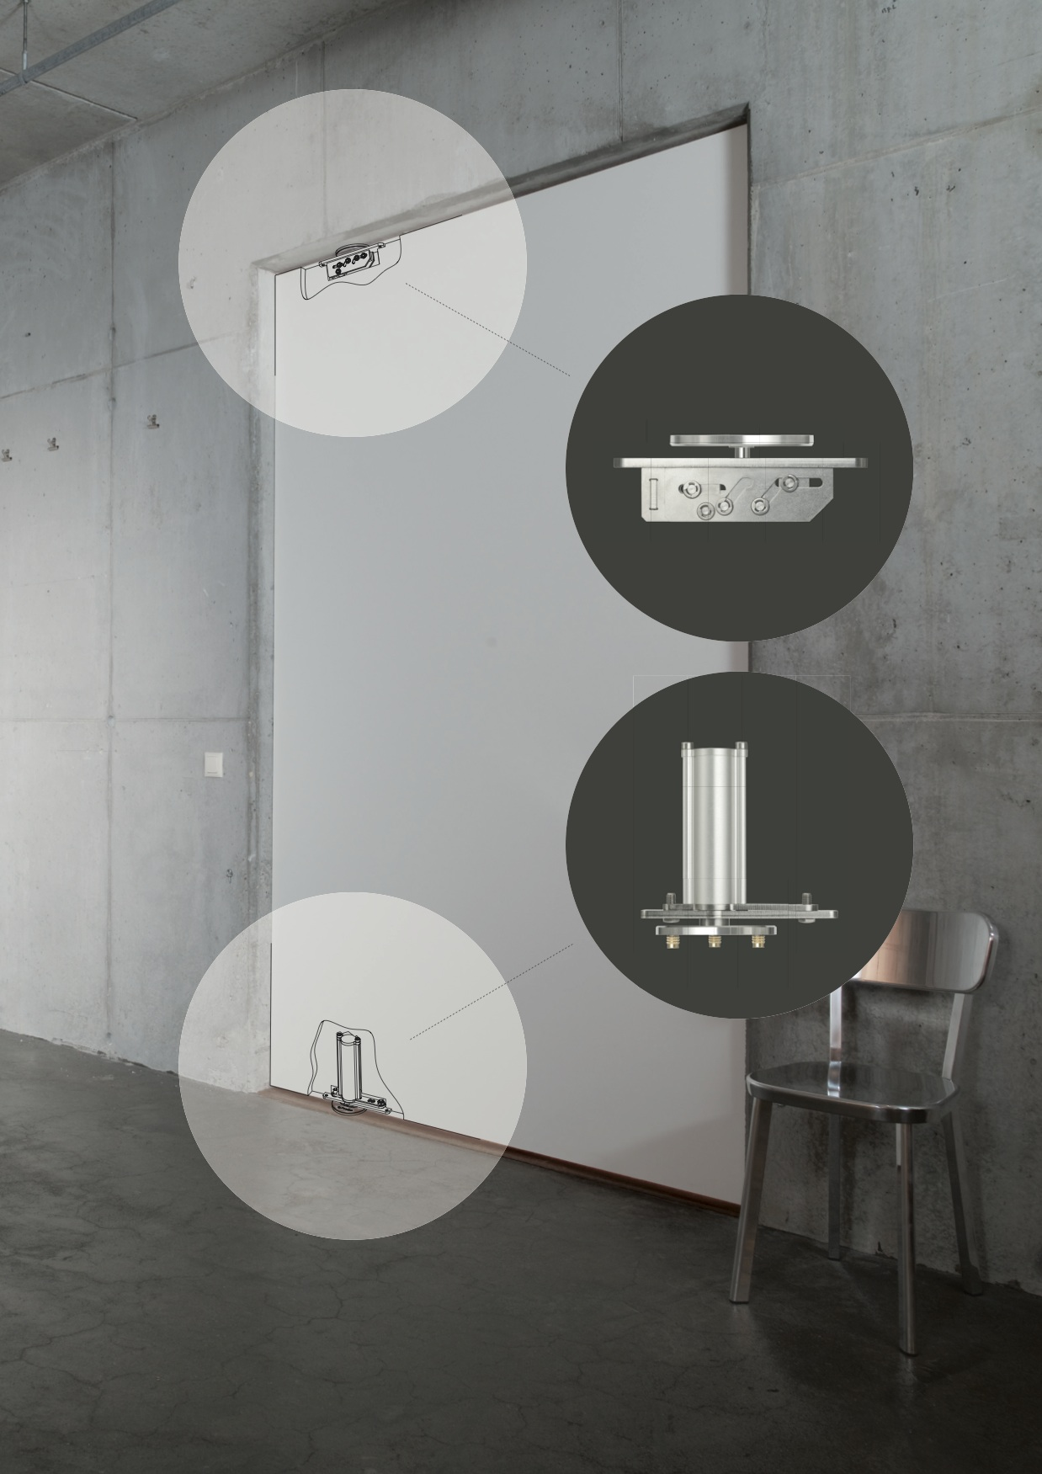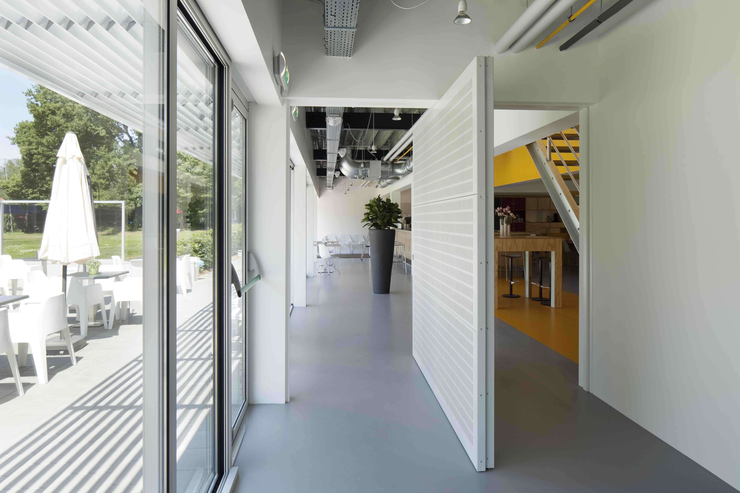

IL MONTAGGIO DI UNA PORTA A BILICO FRITSJURGENS
http://vimeo.com/23687371

